
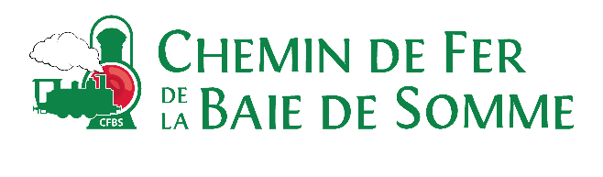

MENTIONS LEGALES
Le présent site est la propriété du Chemin de Fer de la Baie de Somme, Association Loi 1901.
Adresse du Siège Social : 12, Avenue du Général Leclerc, 80230 SAINT-VALERY-SUR-SOMME.
Mail : accueil@chemindefer-baiedesomme.fr
Téléphone : 03.22.26.96.96
N° SIRET : 32 774 3696 00020
Code APE : 9329Z
N° TVA : FR09 32774 3696

Immatriculation Tourisme : IM080190001

Directeur de la publication : Maurice TESTU

Les photos et vidéos du site ne sont pas libres de droit et appartiennent au Chemin de Fer de la Baie de Somme.

Hébergement du site : 1&1 IONOS
7, place de la Gare, BP 70109, 57200 Sarreguemines Cedex
Téléphone : 09 70 80 89 11

